义务教师调标操作方法：
【注意】：岗位类别是教育类专业技术人员和事业单位专业技术人员的人员才可以进行义务教育教师调标。
- 单人操作
- 进入在职人员界面
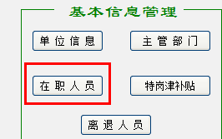
- 在左边树形里点击人名或者在列表里双击人名，在当前工资职务岗位信息里，点击右下角“+”，添加一条新的职务，
岗位类别：教育类专业技术人员；
执行工资待遇对应职务：专技（教育），必须两项都填教育类。起薪时间：2018-06；
局级高定标识或义务教育标识：义务教育教师。

（教护10%和义务教师不能同时执行）然后点击保存。
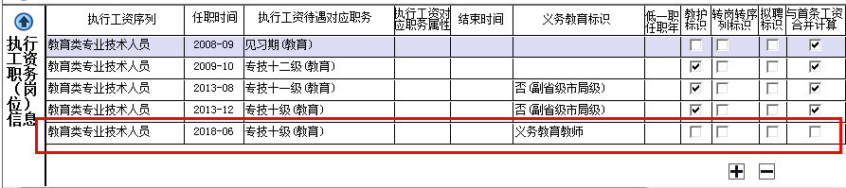
- 保存后再下面工资上会出现一条职务变动，在局级高定标识里会显示“义务教师”
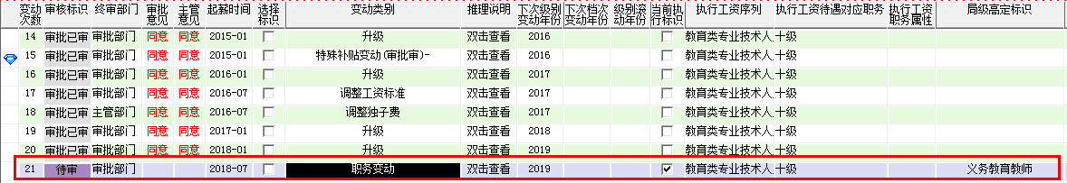
- 进入到现执行工资界面点击“工资变动——2018调标”按照正常的调标步骤进行调标。
- 批量操作
注意：批量操作的人员必须是相同岗位，相同职务的才能批量操作
- 进入到现执行工资界面
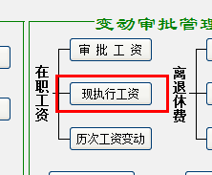
2、选择要批量操作人员的选择标识（岗位类别和职务必须相同）
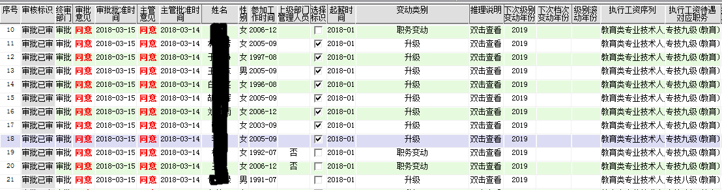
点击工资变动——批量晋职
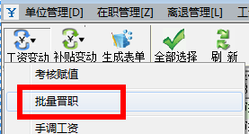
- 在弹出的对画框里填上对应内容，职务：对应的职务；任职时间：2018-06；局级高定标识：义务教育教师（教护10%和义务教师不能同时执行），变动依据：辽政发【2018】51号，然后点击确定。
岗位类别：教育类专业技术人员；
执行工资待遇对应职务：专技（教育），必须两项都填教育类。起薪时间：2018-06；
局级高定标识或义务教育标识：义务教育教师。
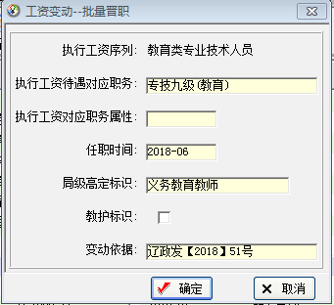
然后会有计算成功的提示
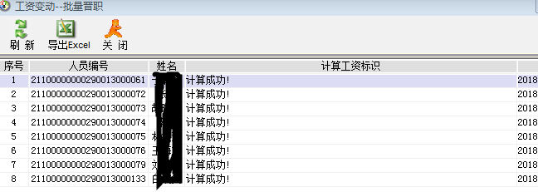
4，点击“工资变动——2018调标”按照正常的调标步骤进行调标。

如果在此次升级之前这部分人员做过了调标，请取消调标之后再重新按以上步骤操作。

